


IUT de Lens -
Département informatique

Rapport de projet :
Refonte du portail IUT informatique

ROSE Matthieu
GUYON Angel
LAOUEDJ Younes année scolaire 2018/2019

table matière

Introduction…………………………………………………………p.3
La démarche adoptée……………………………………………..p.4
Les contraintes ...………………………………………………….p.5
Les solutions techniques……………..………………………….p.5-6
Les difficultés rencontrées et leur résolution………..……….p.6
La répartition des tâches entre les membres du groupe …..p.7
Le planning de réalisation prévu…………………….………….p.7
Le planning de réalisation réel…………..…………………..….p.7
La réalisation technique ...…………………………………….…p.8-13
Page écran……………………………………………...………....p.8
L'arborescence du site……………………………………..……..p.8
Les différentes parties du site…………………………..………..p.9-12
Les outils collaboratifs éventuellement utilisés…….…………..p.13
Les normes de compatibilité…………………….……………….p.13
Conclusion……………………………………………...………….p.14-15
ANNEXE……………………………………………………...……..p.16

Introduction

Ce rapport a pour but de présenter la démarche que nous avons suivie pour réaliser la refonte du site : « portail IUT informatique ».

Pour cela ,nous avons trouvé nécessaire de retravailler le design du site , que nous trouvions daté (couleurs qui ne correspondent pas à la tendance actuel du web , design pas assez épuré ... )
Nous avons aussi trouvé nécessaire de retravailler les textes , que nous trouvions inutilement long pour certains .
L’objectif de notre projet était donc de rendre le site plus moderne et attrayant afin d’attirer toute personne étant susceptible d’être intéressé par la formation proposée par l’IUT informatique (Lycéen, Parent, établissement scolaire, personne en reconversion ... ) .

La démarche adoptée

Pour rendre le site plus actuel et attrayant nous avons effectué diverse modification :
Tout d’abord, nous avons opté pour un site dit « One-page » , pour son aspect dynamique et attrayant . Nous avons opté pour un design plus sobre (couleur plus neutre tel que les nuances de blanc et de gris clair).
De plus, nous avons essayé de rendre le site le plus lisible et le plus accessible possible (barre de navigation , design épuré pour une meilleur lisibilité.)
Ensuite, nous avons décidé de réduire la taille des textes, que nous considérons comme trop long pour un site de type « One-page », ainsi que trop superficiel pour un site à but informatif, nous avons par exemple jugé certaines phrases inutiles.
De plus, nous avons jugé qu’il était nécessaire de rendre le site responsive , car il ne l’était pas . Cela permet que le site soit adapté à tout type de support visuel (téléphone, tablette, écran et grand écran) et améliore son accessibilité
Finalement, nous avons eu pour idée de rendre le site dynamique via des éléments interactifs (scrolling, carte interactive, changement de couleur ou d’image quand survolé).

Les contraintes

Lors de notre projet , nous avons fait face à divers problèmes, notamment d’ordre matériel, mais aussi logiciel.
Par exemple, nous avons dû trouver un moyen efficace de se partager les lignes de codes ainsi que les fichiers, car nous ne pouvions pour cela pas utiliser Google drive, qui atteint rapidement ses limites lors de ce type de projet.

Ensuite, la plus grosse contrainte à laquelle nous ayons dû faire face était une contrainte à la fois matérielle, mais aussi humaine.
Effectivement ; certains membres du groupe ayant des trajets de train assez élevés, nous avons dû faire le choix de travailler à l’IUT.
Cependant, ne possédant pas d’ordinateur portable, nous avons dû utiliser les ordinateurs mis à disposition par l’IUT (notamment ceux en salle 5SE)

Toutefois, les ordinateurs mis à disposition par l’IUT étant en petit nombre, il n’était pas rare que nous ne puissions pas y accéder pour travailler. De plus, il pouvait aussi arriver que malgré le fait que nous ayons accès à un ordinateur, nous ne puissions pas les utiliser (impossibilité de se connecter au réseau par exemple.)

Les solutions techniques

Pour palier au limite rapidement atteindre avec Google drive , nous avons fait le choix d’utiliser github, afin de pouvoir faire part de nos changements sur le code facilement à chacun des membres du groupe, ainsi que de pouvoir toujours accéder à la version la plus récente du projet. Par ailleurs github présente aussi le grand avantage que le code est affiché comme dans un éditeur de code (par exemple visual studio code) ce qui permet une meilleure visibilité du code et donc des modifications faites.

Pour palier aux contraintes humaines et matérielles, nous avons tout d’abord essayé d’accéder à la salle 5SE le plus souvent possible, pour être sûr de ne pas rater d’opportunité.
Nous avons aussi dû travailler à domicile, cependant cela était compliqué au vu de nos plannings respectif. Il fallait donc pour cela que nous restions éveillé jusqu’à tard le soir ( ~3 heures du matin).

Les difficultés rencontrées et leur résolution

Lors de ce projet, nous avons rencontré de nombreuses difficultés.
Tout d’abord, nous avons opté pour un site de type “One-page” ; or, il s’agissait de la première fois que nous en faisions un. Cela nous a demandé d’acquérir de nouvelles connaissances, pour avoir une mise en page correcte.
Nous avons notamment dû apprendre à utiliser bootstrap, pour d’une part gérer la responsivité du site, mais aussi gérer correctement l’espace que nous voulions attribuer à chaque partie.

De plus, afin de réaliser la carte et de la rendre plus dynamique et accessible, il nous a fallu nous renseigner sur les différentes façons de faire une carte interactive. La méthode la plus simple et la moins coûteuse étant open street map, c’est sur cette option que nous nous sommes orientés. En effet, l’utilisation de Google map est nécessairement payante et une map en jpg sur laquelle on place des points et des zones cliquables aurait été trop long et difficile à faire.
Nous avons aussi voulu rendre le site plus dynamique, en ajoutant des interactions. Pour cela, nous avons dû essayer de pâlir à notre manque d’imagination, mais aussi apprendre de nouvelle manière de le faire.

La répartition des tâches entre les membres du groupe

Pour répartir les tâches , nous n’avons pas pu répartir de planning précis au vu de nos horaires de présences drastiquement différent et inconstant.
Nous avons donc réparti les tâches premièrement en fonction des compétences de chacun , mais aussi et majoritairement en fonction de nos disponibilités.

Le planning de réalisation prévu

Dans un premier temps , nous avons décidé qu’il fallait gérer la responsivité du site (création d’un squelette en utilisant bootstrap) en priorité.
Nous avons ensuite décidé que nous devions gérer la barre de navigation.
à la suite de cela, nous devions gérer la refonte des textes du site , puis ensuite nous attarder sur le design général (couleur, police), puis finalement sur le dynamisme du site (interactions, map).

Le planning de réalisation réel

Le planning de réalisation réel a été légèrement différent du celui prévu
Nous avions bien commencé par gérer la responsivité du site en créant un squelette en utilisant bootstrap.
Nous avons comme convenu, poursuivi en créant la barre de navigation , cependant à partir de ce moment , le planning a commencé à différer de celui prévu initialement.
Effectivement, nous avons directement géré les interactions du site au lieu de la refonte des textes (créations de la map, changement de couleur ect.)
Suite à cela, nous avons finalement fait la refontes des textes, puis le design général du site (couleur, police).
La réalisation technique

Page écran

Il s’agit de la page d’accueil de notre site “One-Page” .
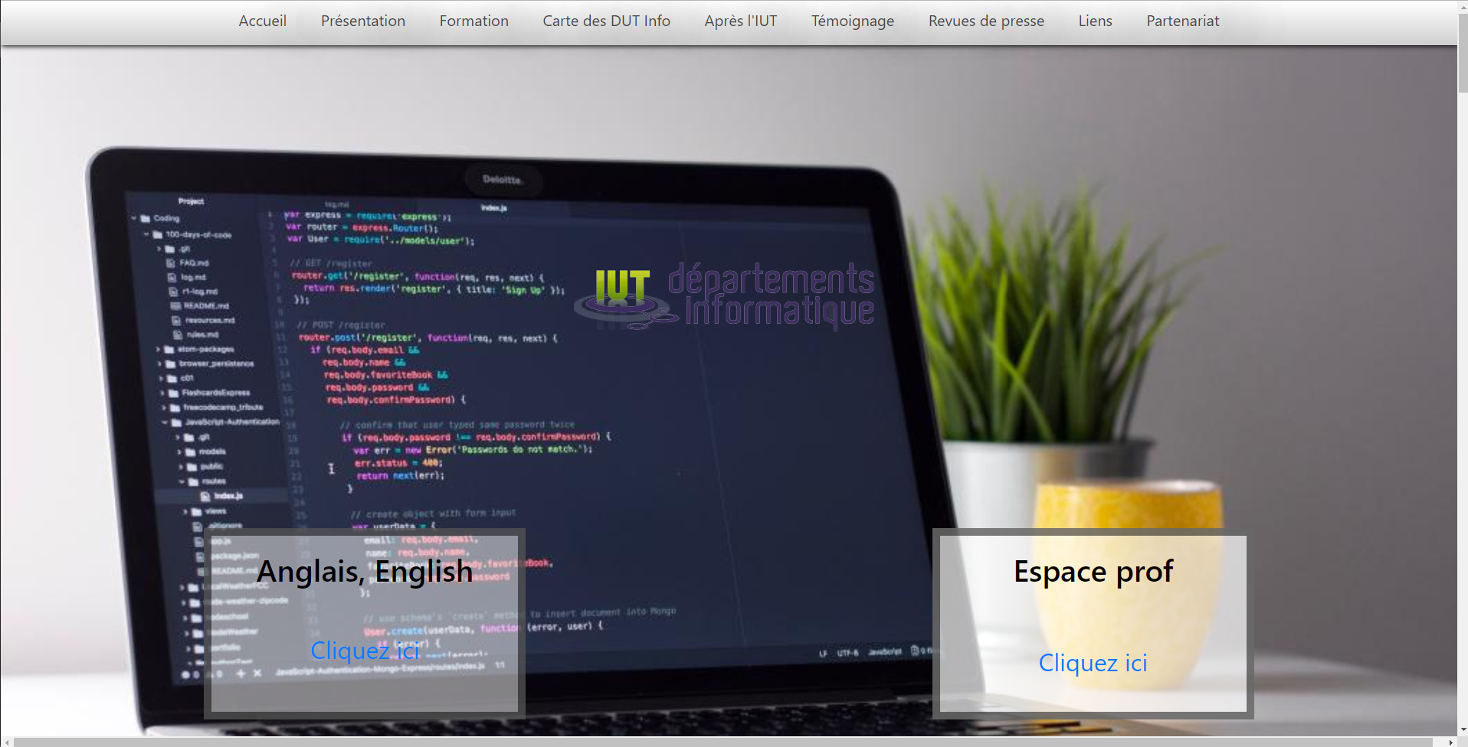
C’est donc la première chose que l’on voit en arrivant sur le site. On y trouve le logo, le menu permettant d'accéder aux différentes parties du site grâce à un scroll automatique.
Elle permet également de naviguer entre la version française et anglaise du site, ainsi que d’accéder à l’espace professeur

L'arborescence du site

Le site étant un site de type “One-page” , il ne possède presque pas une arborescence très importante ce qui est le cas des sites plus traditionnels

Effectivement, chaque version du site (Anglais/Français) ne possède qu’un lien permettant au visiteur de passer de la partie française à la partie anglaise, et de même pour passer de la version anglaise à la version française.
Donc outre ce lien entre les deux pages, le site ne nécessite pas d’autre lien physique.
Différentes parties du site

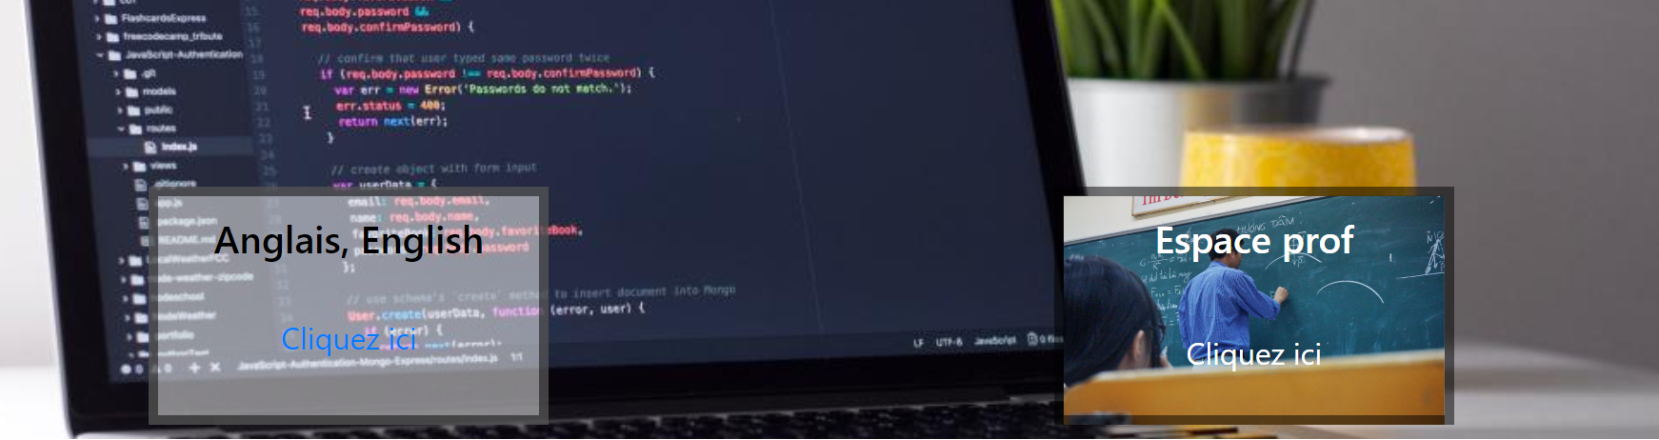
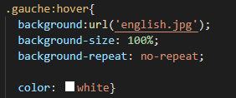

On peut ici voir le code CSS correspondant au cadre de la page d’accueil. Ces zones contiennent un lien chacun permettant d’accéder à différentes parties du site. En effet, la zone de gauche “Anglais/English” envoie le visiteur sur la version anglaise du site et la zone de droite “Espace Prof” envoie le visiteur du site sur le portail des professeur
Le css ici présent, permet de rendre le site plus dynamique, en effet, grâce au background:url contenu dans le “hover” de la div, lorsque l’on survole la division, l’image de fond change. De plus le changement de couleur au survole est nécessaire pour la bonne vision du lien

En ce qui concerne la map, on voulait se séparer de la simple image sur laquelle il y a des liens dessus envoyant sur le site de la ville sélectionnée. Le choix de la refonte de la map a aussi été décidé pour augmenter le dynamisme et la beauté du site.
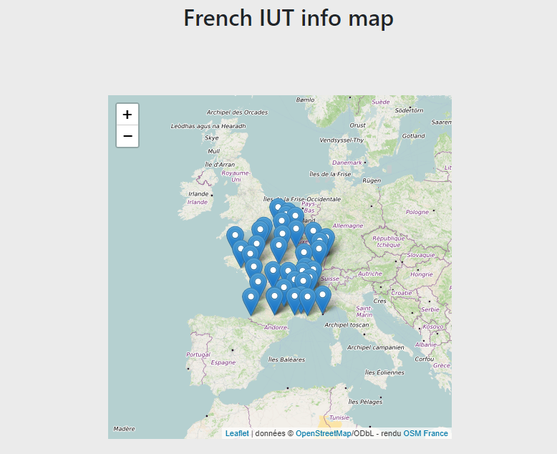
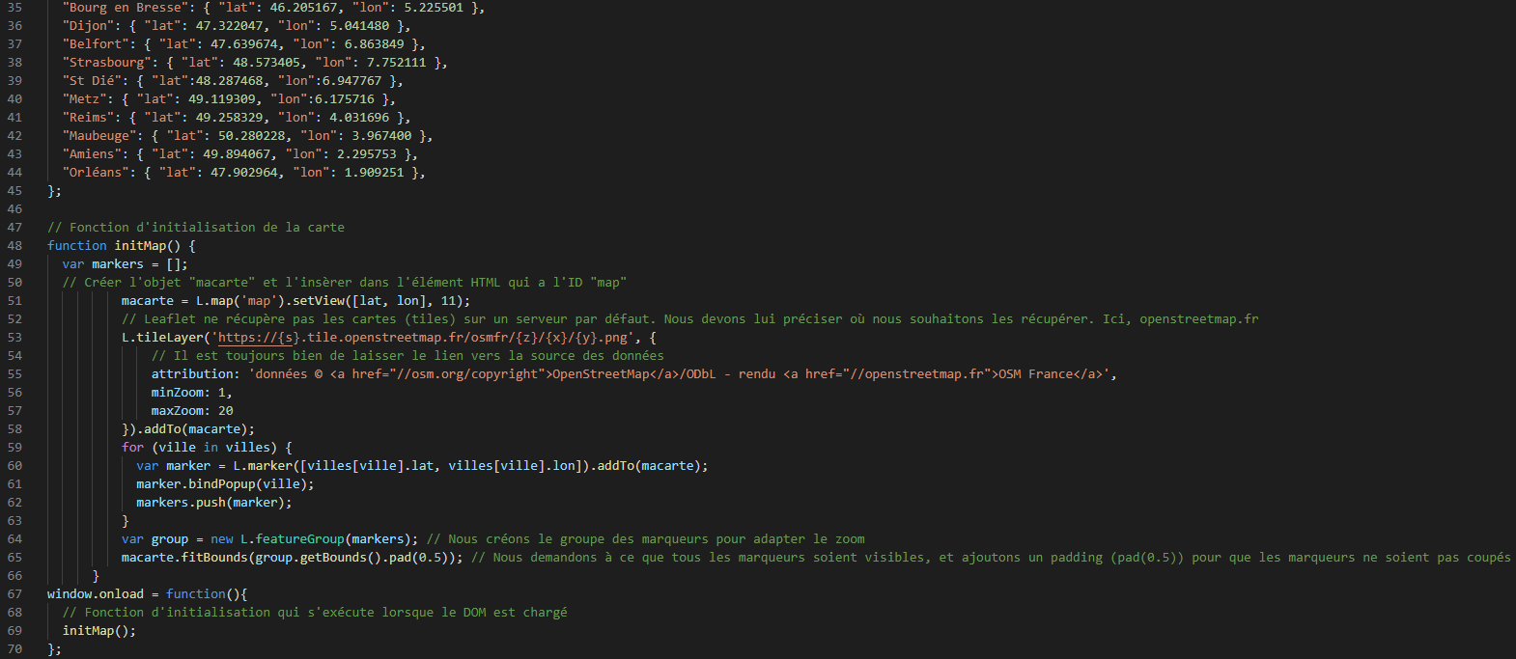
Nous pensions d’abord le faire à l’aide de Google map, mais du fait que ce service proposé par Google est payant et assez compliqué à utiliser, on a préféré utiliser openstreetmap qui est certes un peu moins attirant que Google map mais faisant le même travail.

Cette solution est très simple à utiliser, en effet le simple fait de pouvoir ajouter un point sur la map juste en ayant ces coordonnées comme sur la ligne 44 avec ( “le nom de la ville”:(latitude,longitude) ).

Par ailleurs, le fait que le code pour utiliser cette map le code fourni par openstreetmap tiennent en 23 lignes, celles-ci comprenant des commentaires fournis pour comprendre comment marche cette fonction, aide beaucoup à la mise en place de cette fonctionnalité.

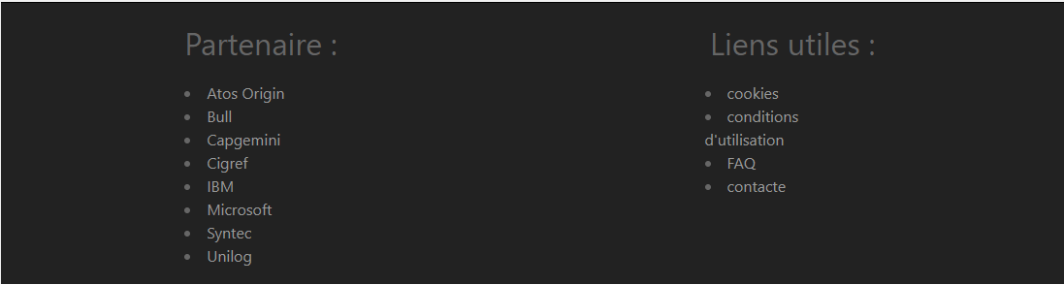
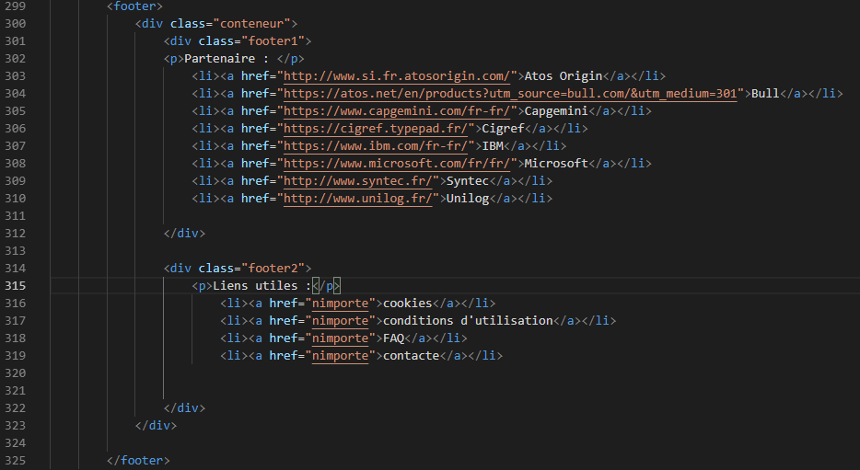
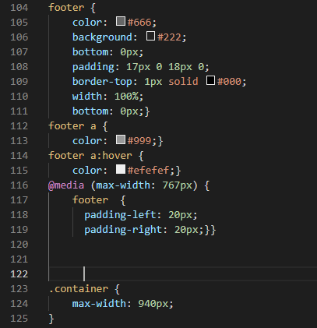
Le footer étant nécessaire pour le référencement et un espace assez important pour rassembler les liens les plus importants du site. On peut voir ci-dessous, le HTML et le CSS correspondant au footer.
Le css du footer, lui permet de rester en bas de la page, peut importe ce qu’on y ajoute. De plus, il prend toute la largeur de la div dans laquelle il est.

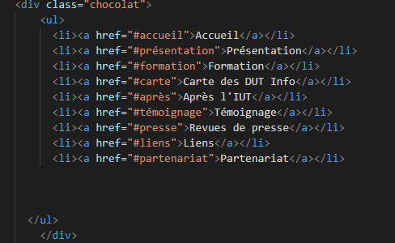

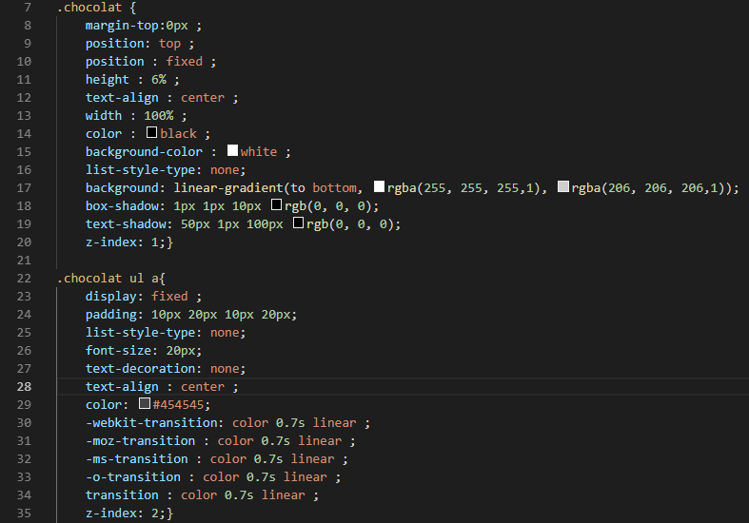
On peut voir ci-dessus le code correspondant à la barre de navigation. Tout d’abord, la position:fixed ; et la position:top permettent à ce que la barre de navigation restent toujours en haut de l’écran, et ce peu importe si on défile vers le bas ou non. La barre de navigation possède un width de 100% pour prendre toute la largeur de l’écran et un height de 6%.
Comme la barre de navigation est fixe, nous avons dû mettre des z-index (1 pour la barre, 2 pour les liens et 3 quand ils sont hover), cela permet que les liens restent bien sur la barre de navigation en définissant un ordre de priorité.
Quant aux liens, ils sont eux aussi fixé, mais cette fois sur la barre de navigation.

Les propriétés transition permettent, quant-à elles, de dynamiser le site (les différents attributs avant permettent de les adapter à tout type de navigateur, webkit pour les navigateurs webkit, -o- pour opéra, -moz- pour mozilla, et -ms- pour microsoft edge.

Finalement, chaque lien du menu redirige vers une balise placée dans le code , cela permet à l’utilisateur de directement accéder à la partie souhaité.
La propriété scroll-behavior: smooth ; a notamment été ajouté pour rendre la redirection plus agréable.

Les outils collaboratifs éventuellement utilisés

Lors de notre projet , nous avons choisis d’utiliser github comme outil collaboratif
Effectivement, cet outil nous a permis de facilement partager l’avancement du code entre chaque membre du groupe. Cela permettait que chaque personne puisse faire des modifications à sa guise et en informer le groupe facilement (notamment grâce au système de commentaire).
Pour la rédaction du rapport, nous avons fait le choix d’utiliser google drive , cela nous a permis de travailler à plusieurs, et en même temps, à la rédaction de celui-ci.

Les normes de compatibilité

Le site est compatible avec firefox et google chrome, cependant il ne l’est pas avec edge et internet explorer.
Le site correspond presque à la norme w3c : la plupart des erreurs constatées au validateur w3c sont des choix personnels (par exemple, les balises h2 vide considérés comme erreur, mais qui sont en fait ici pour rediriger le lecteur via la barre de navigation).

Conclusion

Angel Guyon
Lors de ce projet, j’ai appris à mieux utiliser bootstrap (mieux comprendre sa structure, ainsi que les possibilités qu’il offre). J’ai aussi appris de nouveaux éléments, balise et propriété css que je ne connaissais pas (notamment z-index, transition).

Matthieu Rose
Pendant la réalisation du projet, il a fallu que je me force à faire du HTML et du CSS car le web n’est pas mon domaine préféré dans l’informatique.
Ensuite, j’ai été obligé de revoir le bases du JavaScript pour pouvoir faire le JavaScript de la map qui était nécessaire à la refonte du site
Enfin le travail d’équipe est toujours très enrichissant que ce soit sur le fait de connaître mieux les personnes avec qui ont fait le projet et aussi de pouvoir apprendre à gérer un projet avec d’autres personnes et donc de séparer les différentes choses a faire pour mener a bien le projet.

Bilan pour le demandeur

Nous pensons que le site correspond assez bien au besoin du demandeur :
Le site est relativement dynamique, a un aspect plutôt moderne, et permet de facilement trouver les informations que l’on cherche.
Cependant, tous ses aspects pourraient évidemment être amélioré, pour que le site correspondes encore plus au besoin des utilisateurs.

Ce qui pourrait être amélioré

Tout d’abord , la responsivité du site pourrait être amélioré (effectivement, le site est bien responsive, mais s’il la page devient trop petite, les liens ne sont plus dans la barre de navigation.)
Ensuite, sur certains écrans, la page d’accueil ne s’affiche pas entièrement dès l’arrivée sur le site, il faut donc défiler légèrement vers le bas. Cela pourrait être amélioré en faisant en sorte que la page d’accueil s’affiche entièrement , et ce peu importe la taille de l’écran de l’utilisateur.
Finalement, le site n’est pas compatible avec tous les navigateurs (effectivement, ils ne fonctionnent notamment pas sur Edge), il faudrait donc le rendre compatible avec tous les navigateurs les plus utilisés.

Annexes 1/1
Bibliographie :
source :
- github : https://github.com/
- validateur w3c HTML : https://validator.w3.org/
- validateur w3c CSS : https://jigsaw.w3.org/css-validator/
- Google drive : https://docs.google.com/
- bootstrap : https://getbootstrap.com/
- Open street map : https://www.openstreetmap.org/
- Banque d’image : https://burst.shopify.com/

